Министерство образования Республики Беларусь

Учреждение образования

«Брестский Государственный технический университет»

Кафедра ИИТ

**Лабораторная работа №3**

По дисциплине «Мобильные приложения для информационных систем»

Тема: «Списки. Создание собственного адаптера. Механизмы обратного вызова.»

**Выполнил:**

Студент 3 курса

Группы АС-62

Кулешов Н.Г.

**Проверил:**

Козинский А.А.

Брест 2023

1. Разработать приложение MiniShop, состоящее из двух Activity (см. рисунки 3.3, 3.4 в источнике).
2. В первом Activity создать список ListView с Header и Footer.

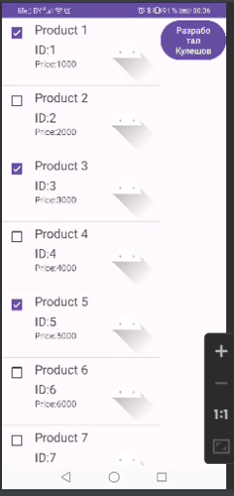

3. В Footer разместить текстовое поле (TextView) для ввода количества ак-

тивированных пользователем товаров, кнопку Show Checked Items для перехода в

корзину товаров.

4. Реализовать кастомизированный список ListView с помощью собственно-

го адаптера, наследующего класс BaseAdapter.

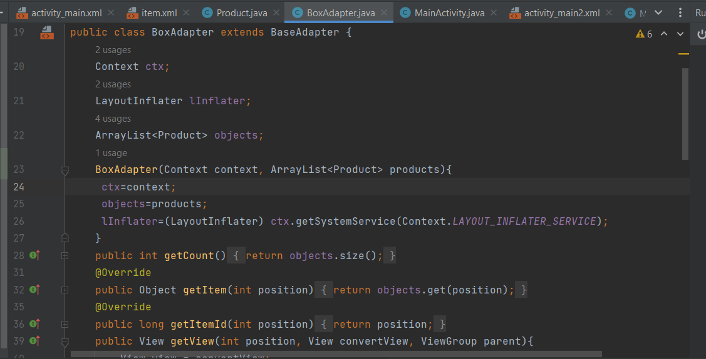

5. В каждом пункте списка отобразить следующую информацию о товаре:

идентификационный номер, название, стоимость, чекбокс для возможности выбо-

ра товара пользователем.

6. В текстовом поле (TextView) Footer списка динамически отображать об-

щее текущее количество активированных товаров.

7. При нажатии кнопки Show Checked Items реализовать переход во второе

Activity с корзиной товаров.

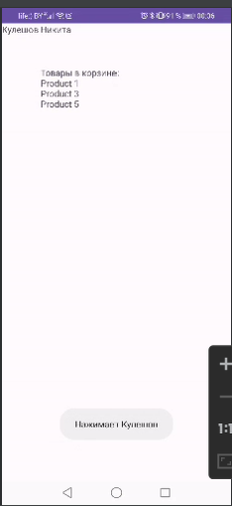

8. Корзину товаров реализовать в виде нового кастомизированного списка с

выбранными товарами.

9. Продемонстрировать работу приложения MiniShop на эмуляторе или ре-

альном устройстве.

среда программирования: Android Studio

язык: java

библиотеки: import androidx.appcompat.app.AppCompatActivity;  
  
import android.content.Intent;  
import android.os.Bundle;  
import android.view.View;  
import android.widget.ArrayAdapter;  
import android.widget.ListView;  
import android.widget.TextView;  
import android.widget.Toast;

import android.content.Context;  
import android.view.LayoutInflater;  
import android.view.View;  
import android.view.ViewGroup;  
import android.widget.BaseAdapter;  
import android.widget.CheckBox;  
import android.widget.CompoundButton;  
import android.widget.ImageView;  
import android.widget.RadioGroup;  
import android.widget.TextView;

**Вывод:**В ходе проведённой работы было разработано приложение MiniShop.